Šolski center Velenje
Gimnazija Velenje

seminarska naloga
iz predmeta INFORMATIKA

PREDSTAVITEV 3D TISKA

KAZALO BESEDILA
1 PREDGOVOR 3
2 KAJ JE 4
2.1 3D TISKALNIK 4
2.2 3D TISKANJE 5
2.3 TEHNOLOGIJA PRINTANJA 8
2.3.1 Stereolitografija (SLA) 8
2.3.2 Selective laser sintering (SLS) 9
2.3.3 Laminar object manufacture (LOM) 10
2.3.4 Fusion deposition modeling (FDM) 11
2.3.5 Solid ground curing (SGC) 12
3 PRIHODNOST 3D TISKANJA 13
4 IZDELAVA IZDELEKA 16
5 ZAKLJUČEK 18
6 VIRI IN LITERATURA 19
[5] What is 3D printing? (online). (citirano 3. 4. 2017). Dostopno na naslovu: 19

KAZALO SLIK
Slika 1: Lastni 3D tiskalnik Prusa I3 c (osebni arhiv) 4
Slika 2: maloprodajni 3D tiskalnik 5
Slika 3:Primer natisnjenega izdelka. 6
Slika 4: načrtovane 3D objekta (osebni arhiv) 6
Slika 5: Tiskanje 7
Slika 6: Stereolitografija 8
Slika 7: Delovanje tehnologije SLS 9
Slika 8: Delovanje tehnologije LOM 10
Slika 9: Tehnologija FDM 11
Slika 10: Tehnologija SGC 12
Slika 11: 3D natisnjena opornica za nogo 14
Slika 13: NASA in 3D tiskalnik 15
Slika 14: Model piščali (osebni arhiv) 16
Slika 15:Izdelek načrtan v Solid Worksu (osebni arhiv) 16
Slika 16: Program za načrtovanje tiska (osebni arhiv) 17
Slika 17: Končan izdelek (osebni arhiv) 17

PREDGOVOR
Zelo dolgo se že ukvarjam z izdelovanjem različnih vozil na radijsko vodenje, kar me je pripeljalo v svet 3D tiska, saj je univerzalnost 3D tiska kot nalašč za izdelovanje raznih projektov znotraj mojega konjička. Želja po dodatnem znanju in zgodovini 3D tiska me je pripeljala do izdelave seminarske naloge na temo Preučevanje 3D tiskalnika, v seminarski nalogi se mi je zdelo zanimivo, da bi predstavil delovanje 3D tiskalnikov in različne vrste 3D tiskalnikov, ki so na voljo. Dodatno sem hotel predstaviti izdelek, ki sem ga ustvaril in postopek izdelave le tega.

KAJ JE

2.1 3D TISKALNIK

3D tiskalniki lahko za tisk uporabljajo veliko različnih materialov (npr. guma, plastika, papir, poliuretanski materiali, kovine in podobno ), izbira pa je odvisna od zmogljivosti in tipa tiskalnika. V splošnem se materiali po plasteh nanašajo na različne načine, a najpogostejši v tiskalnikih nižjega cenovnega razreda je nanos topljenega polimera skozi majhno šobo. Polimer je v večini primerov topljiva plastika z ugodnimi lastnostmi za topljenje in hlajenje (v angleščini se uporablja biološko pridelana plastika PLA ali bolj vzdržljiva ABS, ki za uporabo potrebuje ogrevano posteljo za nanos). 3D tiskalnik filament med 3D tiskanjem vleče v ogrevano glavo, kjer se filament stopi in skozi šobo nanese na tiskalno posteljo. Poznamo več vrst 3D tiskalnikov. V prvo skupino spadajo tiskalniki za vsakodnevno domačo uporabo, ki največkrat uporabljajo PLA, ABS plastiko ter tiskajo z natančnostjo 0.2mm. V drugi skupini so industrijski tiskalniki, ki so podobni domačim, le da so narejeni, da vzdržijo pogoje industrije, kot je neprestano delovanje ter okolje. Poleg tega pa uporabljajo drugačen filament kot domači. Tu so bolj pogosti kovina in guma ipd.
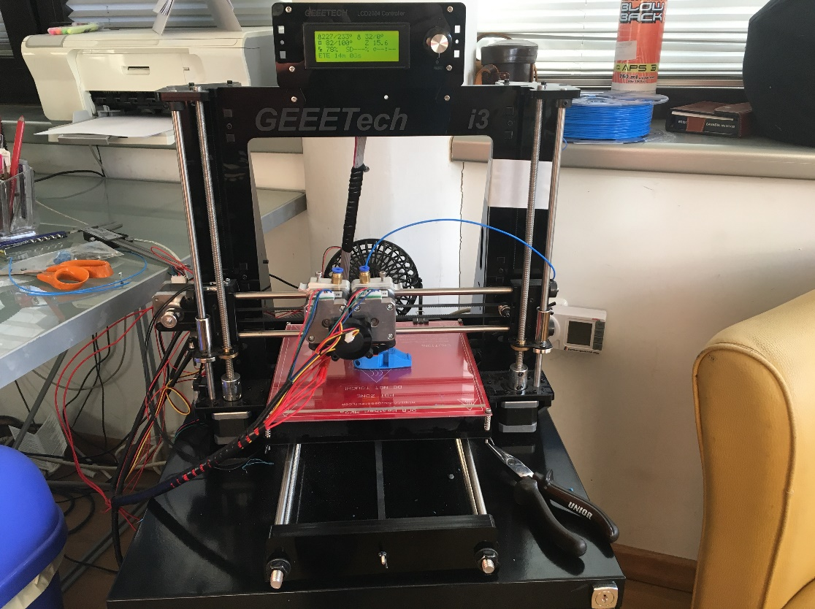
Slika 1: Lastni 3D tiskalnik Prusa I3 c (osebni arhiv)

2.2 3D TISKANJE

Tri-dimenzionalni tisk (3D tisk) je proces izdelave prostorskih trdnih predmetov, objektov na podlagi digitalnih načrtov. 3D tisk je v zadnjem času postal razpoložljiva možnost tudi slehernemu potrošniku in ustvarjalcu, saj so cene naprav padle, vse več pa je tudi 3D tiskalnikov, ki jih lahko uporabljamo kar doma.

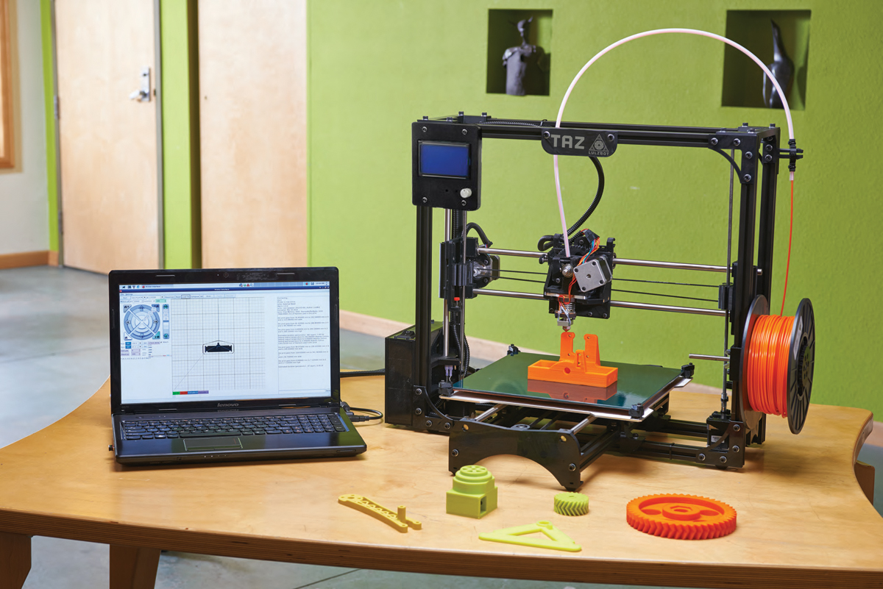
Slika 2: maloprodajni 3D tiskalnik
3D tiskajo se lahko miniaturni modeli, darila, nakit in celo protetični udi (proteze), slušni pripomočki ter vse drugo, kar človeški um ustvari.
Sam koncept 3D tiskanja ni nova pogruntavščina. Strokovno se postopku 3D tiskanja reče stereolitografija in obstaja že od sredine 80-ih let 20. stoletja. Vseeno pa je tehnologija z razvojem računalnikov in potekom patentov napredovala (in še napreduje), vključno s samo velikostjo tiskalnikov, materiali, ki jih uporabljajo ter mnogo drugih stvari.
Vseeno pa vas verjetno zanima, kako 3D tiskalnik pravzaprav deluje. Kako lahko nekaj, kar je podobno domačemu tiskalniku za papir, ustvari trdne predmete v roku nekaj ur?
Vse se začne s konceptom v naši glavi, ki ga prelijemo v digitalno obliko z uporabo 3D modelirnega programa (CAD – Computer Aided Design). Ne glede na to, kateri program izberete, lahko ustvarite virtualni načrt predmeta, ki ga želite natisniti. Vseeno pa za 3D tiskanje potrebujemo program, ki bo znal naš predmet razrezati na sloje. Tako lahko 3D tiskalnik naš predmet natisne plast za plastjo. Modele lahko tudi kupite ali naložite s spleta preko različnih knjižnic.
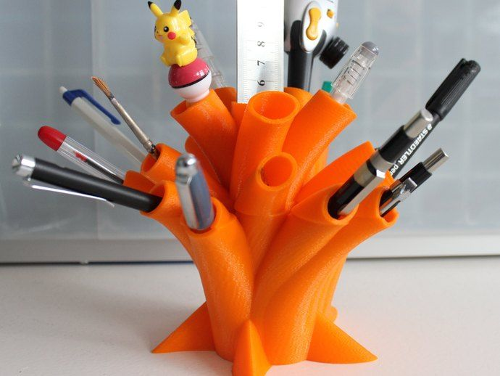
Slika 3:Primer natisnjenega izdelka.
Ko imamo digitalno 3D obliko pripravljeno za tiskanje, jo pošljemo 3D tiskalniku v datoteki s končnico .STL (ang. Standard Tesselation Language – stereolitografija). STL datoteka vsebuje množico 3D večkotnikov, ki so razrezani v sloje tako, da tiskalnik razume, kako sodijo skupaj.
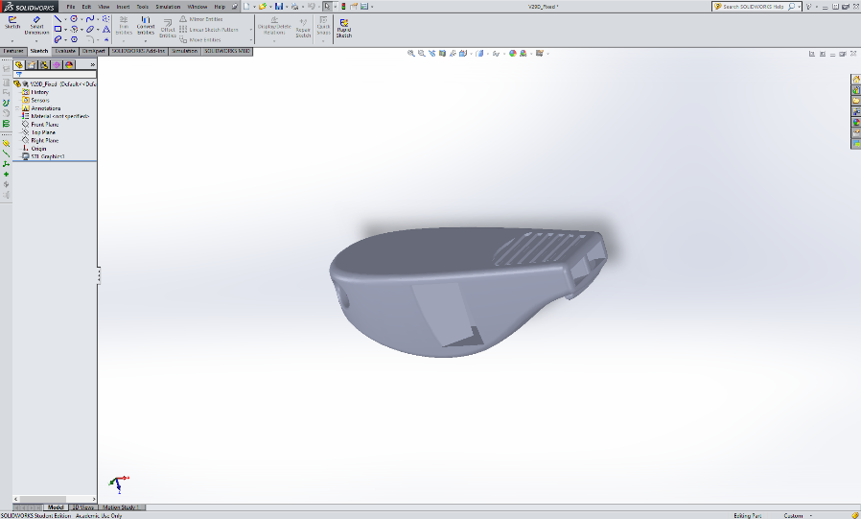
Slika 4: načrtovane 3D objekta (osebni arhiv)

Potem pa se začne zabava – 3D tisk je uradno definiran kot izdelava z nanosi – kar pomeni, da je 3-dimenzionalni predmet sestavljen z dodajanjem materiala v plasteh. Nasprotno je še sedaj najbolj uporabljanja tehnologija struženja in CNC obdelave izdelava z odstranjevanjem materiala – torej izdelave manjšega predmeta iz večjega kosa.
V splošnem se materiali po plasteh nanašajo na različne načine, a najpogostejši v tiskalnikih za domačo rabo je prav nanos topljenega polimera preko majhne šobe. Polimer je v večini primerov topljiva plastika z ugodnimi lastnostmi za topljenje in hlajenje.
Polimer je v obliki filamenta običajno navit na kolut, ki je nameščen na 3D tiskalnik. 3D tiskalnik filament med 3D tiskanjem vleče v ogrevano glavo, kjer se filament stopi in skozi majhno luknjico ( običajno premera okoli 0.4 mm) nanese na tiskalno posteljo.
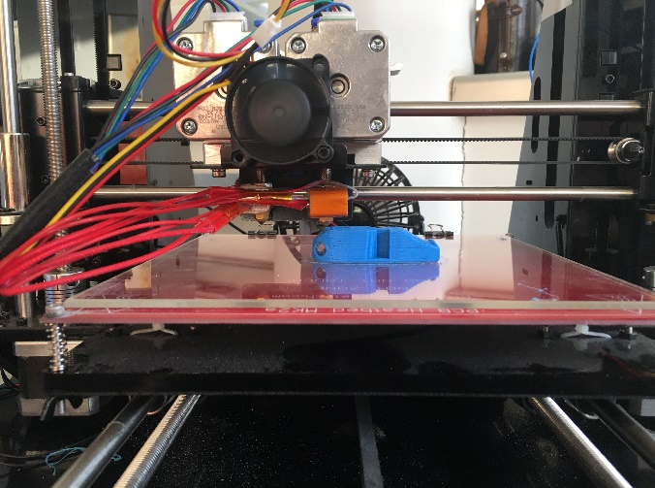
Tako tiskalnik plast za plastjo nanaša stopljen filament na posteljo in gradi 3D predmet. Tukaj pa se 3D tiskalniki med seboj razlikujejo – lahko imajo mirujočo posteljo ali mirujočo glavo, včasih pa se oboje lahko giblje. Glede na zahtevnost 3D predmeta lahko proces 3D tiskanja traja od nekaj minut pa vse do nekaj dni.
V povprečju je debelina nanosa ene plasti 3D tiskalnika za domačo uporabo okrog 0.2 milimetra, obstajajo pa tudi 3D tiskalniki, ki so zmožni tiskati nekajkrat tanjše plasti.
Slika 5: Tiskanje (osebni arhiv)
Za delovanje mora biti šoba sposobna premikanja po delovnem prostoru 3D tiskalnika vsaj v treh oseh – torej treh dimenzijah. Načeloma vsako os poganja svoj koračni motor – zato je kvaliteta tiska odvisna od natančnosti in kvalitete pogonskih in transportnih komponent, predvsem pa tudi od vodenja motorjev.

2.3 TEHNOLOGIJA PRINTANJA

2.3.1 Stereolitografija (SLA)

SLA je prva najbolj uporabljena tehnologija za izdelavo 3D modelčkov ali maket. Gre za strjevanje na svetlobo občutljive tekoče plastike. Prototip nastaja plast za plastjo. Tekoča plastična masa se nahaja v koritu, kjer modelček tudi nastaja. Računalnik pomika laserski žarek, ki deluje na ultrazvočnem delu svetlobnega spektra, ta pa plastično maso strjuje. Debelina plastike je nekje od 0,1 mm pa do 0,2 mm, čas izdelave pa je odvisen od obsežnosti projekta, ki smo si ga zadali. Po koncu izdelave gre modelček še v ultravijolično pečico, da dosežemo željeno trdnost. Slabe strani te tehnologije so, da zahteva dodatno površinsko obdelavo, saj laser površine ne zgladi dovolj prehodi med plastmi pa so preveč izraziti. Dobra stvar je, da je to eden najcenejših postopkov.
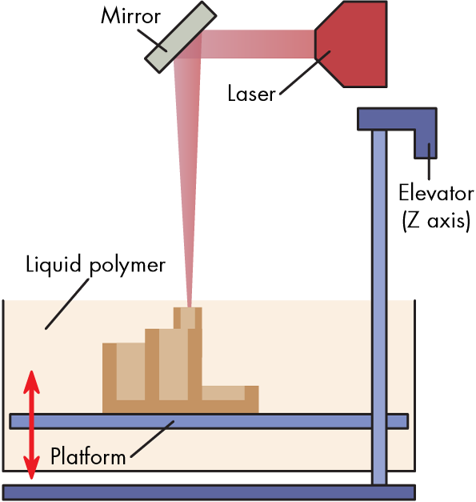
Slika 6: Stereolitografija

2.3.2 Selective laser sintering (SLS)

SLS tehnologija je nadgradnja SLA tehnologije. Tehnologijo SLS je razvil dr. Carl Deckart na univerzi Austin v Teksasu v devetdesetih letih. Je zelo priljubljena po svetu, saj je preprosto ustvariti kompleksen modelček iz CAD datoteke. SLS omogoča večjo izbiro materialov. Pri tej tehnologiji pa je delovni material že v obliki prahu, ki ga sestavlja kovina, keramika, plastika, itd. Prah strjuje laser, ki ga pomika računalnik. Pred začetkom tiskanja segrejemo delovni prostor na temperaturo malo pod tališčem prahu, zato, da proces ne potrebuje močnega izvora laserja. Tehnologija SLS zahteva velik nadzor temperature pri procesu, saj če je temperatura nepravilna se material ne strdi pravilno. Napravo sestavljata dve posodi napolnjeni s prahom. Valjar prenese prah na delovno površino, kjer ga laser stopi. Delovna površina, ko se plast strdi pomakne navzdol, za debelino plasti. Proces poteka znotraj nadzorovanega okolja ( npr. dušikova komora).

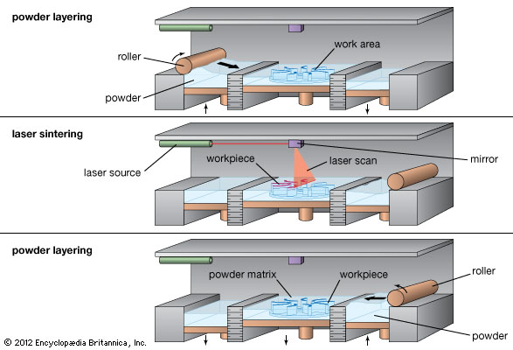
Slika 7: Delovanje tehnologije SLS

2.3.3 Laminar object manufacture (LOM)

Tehnologija LOM nam ponuja še več svobode pri izbiri materiala (papir, plastika,…). Proces poteka na podoben način kot pri SLS tehnologiji, debelina plasti pa je odvisna od materiala in moči laserja. Napravo sestavljajo pole materiala, ki ga računalnik premika preko delovne površine. Na spodnji strani plasti je lepilo, ki plasti med seboj zlepi. Modelček je sestavljen iz zlepljenih plasti, ki jih izreže laser. Pri procesu ne potekajo kemične reakcije, zato je lahko modelček večji, kot pri zgoraj naštetih tehnologijah. Slaba stran te tehnologije je, da je potrebno izdelek zaščitit pred vlago, še posebej če je material papir.

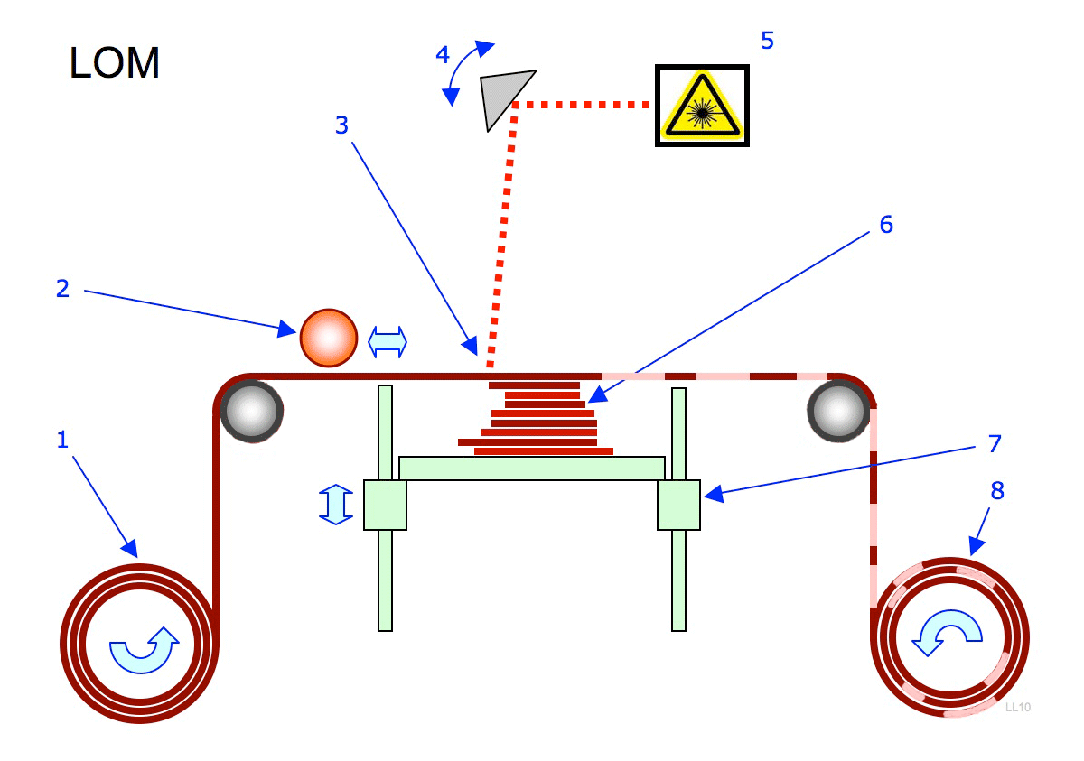
Slika 8: Delovanje tehnologije LOM

2.3.4 Fusion deposition modeling (FDM)

Ko govorimo o FDM tehnologiji, govorimo o nekakšni predhodnici tehnologije brizganja. Material se v »brizgi« pod vplivom temperature stali. Šoba se pomika po delovni površini levo in desno, gor in dol ter nanaša plast mase. Med postopkom izdelave moramo kakšen predel tudi dodatno podpreti prav tako kot pri SLA tehnologiji. Prostor kjer poteka izdelava je segret na temperaturo malo pod tališčem materiala, delovna površina pa je ohlajena, zato da se material hitreje strdi. Ta tehnologija je zelo uporabna zato, ker lahko uporabimo materiale, ki dopuščajo strukturo funkcionalnih objektov in pa med postopkom lahko uporabljamo dve vrsti materiala. Tehnologijo FDM je razvijal S. Scott Crump okoli leta 1980, na trg pa je prišla šele okoli leta 1990. Po letu 2002 je bila to najbolj uporabljena tehnologija 3D tiska.

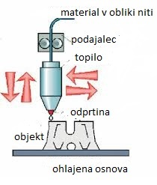
Slika 9: Tehnologija FDM

2.3.5 Solid ground curing (SGC)

Tehnologija SGC je nekako podobna tehnologiji SLA, saj se uporablja material občutljiv na svetlobo, vendar pa je dosti hitrejša. Laser skoraj v enem trenutku izdela plast. Delavno ploščo poškropimo s smolo občutljivo na svetlobo. Za vsako plast v naslednjem koraku izdelamo masko, ki jo namestimo na delovno površino z UV lučjo, za strditev smole. Ostanke smole posesamo, luknje zalijemo z voskom in to služi za oporo modelu in je pogoj za osnovo naslednje plasti. Na koncu pred nanašanjem naslednje plasti, še prejšnjo plast zbrusimo. Obdelava končnega izdelka ni potrebna. Slaba stran je draga tehnologija in oprema.
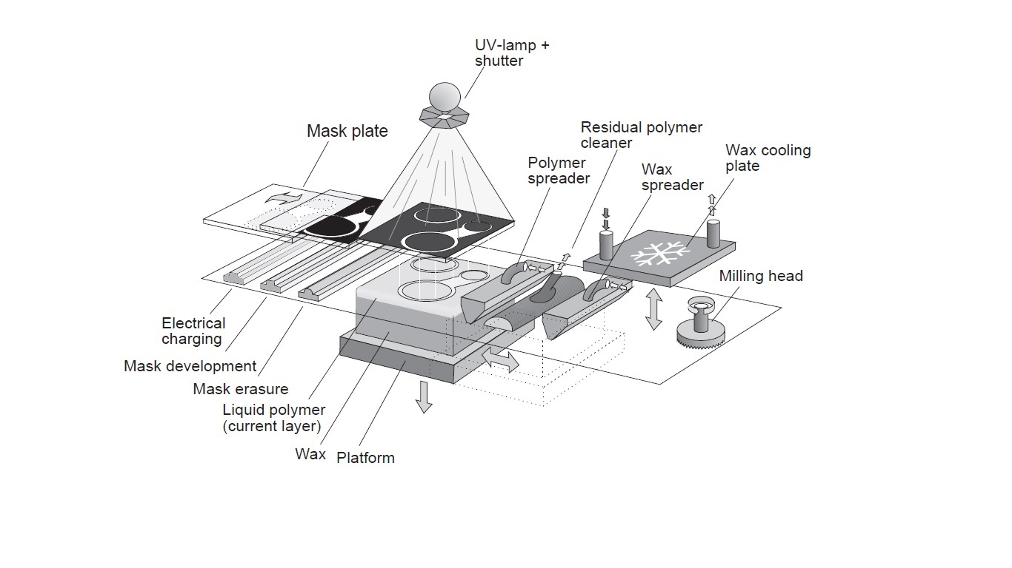
Slika 10: Tehnologija SGC

3 PRIHODNOST 3D TISKANJA

Prihodnost 3D-tiskanja se bo nadaljevala na dveh področjih. V industriji bodo nove tehnike proizvajalcem omogočale tiskanje s čedalje večjim številom materialov. Z razpršilom s polprevodnimi materiali v prahu lahko izdelajo že elektronska vezja. Podjetje Optomec v Albuquerqueju v Novi Mehiki je razvilo tapeto z LED-lučmi, natisnjenimi naravnost na vzorec, britansko podjetje GKN Aerospace pa tiska gumbe in stikala s pomočjo piezorezistivnega črnila, ki ob iztisku spreminja svojo električno upornost. V gospodinjstvih ne bo revolucija 3D-tiskanja nič manj dramatična.
Medtem ko cene padajo in so sistemi čedalje lažje uporabni, lahko 3D-tiskalnik postane povsem samoumeven del domače opreme, podobno kot je zdaj to navadni 2D-tiskalnik. Toda 3D-tiskalnika ne bomo uporabljali le v ustvarjalne namene. Postane lahko namreč nekakšen vmesni člen, pri čemer bo ceneje in hitreje nekomu poslati 3D-načrte določenega objekta, ki jih bo moral naslovnik samo še natisniti, kot pa jih pošiljati po navadni pošti.
Nekaj zanimivih področij uporabe 3D tiskanja:
Medicina: Leta 2012 so 83-letni Belgijki z okuženo čeljustnico so samo zanjo izdelano protetiko, natisnjeno v 3D. To tehnologijo uporabljajo tudi pri izdelavi protetičnih udov, kmalu pa bo mogoče rekonstruiranje drugih organov (na primer obraznih potez). Podjetje Align Technology v ZDA vsako leto izdela 17 milijonov po naročilu narejenih in v 3D natisnjenih plastičnih opornic za otroke. 3D tiskalniki lahko s kombiniranjem aktivnih sestavin in veziva tiskajo celo posebej za paciente prilagojena zdravila.
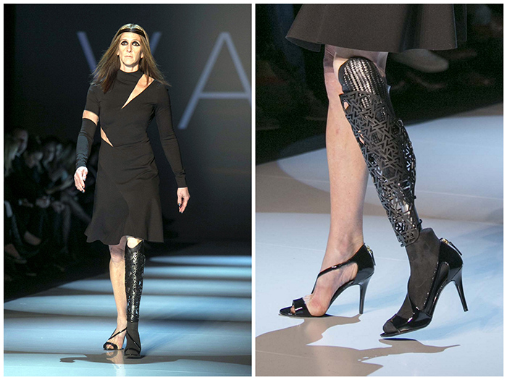
Slika 11: 3D natisnjena opornica za nogo
Hrana: Spletna stran www.cubify.com prodaja kocke sladkorja elegantnih geometričnih oblik, natisnjenih v 3D. Ker so preobčutljive, jih ne pošiljajo prek meja Kalifornije, do konca tega leta pa boste lahko kupili tudi tiskalnik, s katerim jih izdelujejo. Tiskalnik ChefJet podjetja 3D Systems tiska tudi čokolado in naj bi stal okoli 3.800 evrov. Pri podjetju Systems&Materials Research za Naso razvijajo tiskalnik za pice, Foodini pa s samostojno pripravo vsakdanje hrane, kot so hamburgerji in testenine, meri na domača gospodinjstva.

Promet: Največji 3D-tiskalniki na svetu trenutno za kitajska potniška letala tiskajo trupe letal in dele kril iz titana. Toda tehnologije ne uporabljajo le za nova letala. Za stara letala McDonnell Douglas MD-80 je težko dobiti rezervne dele. Toda raje kot da bi floto upokojili zaradi pokvarjenih stranišč, se je neki ameriški letalski prevoznik odločil vodovodne cevi zamenjati s tistimi, natisnjenimi v 3D. In čeprav avtomobile znamke BMW (za zdaj) še vedno sestavljajo na tekočih trakovih, s 3D-tiskalniki izdelujejo čedalje več orodja po naročilu.
Vesolje: Nasa in Made in Space med paraboličnimi leti testirata tudi učinke mikrogravitacije na 3D-tiskanje. To bodo najbrž kmalu uporabljali na Mednarodni vesoljski postaji za izdelavo rezervnih delov. Kitajska s 3D-tiskalniki po meri izdeluje sedeže v vesoljskih plovilih. Podobno tiskajo tudi rezervne dele za raketne motorje. Arhitekti podjetja A-ETC pa so v sodelovanju z Jet Propulsion Laboratory predlagali, da bi natisnili bazo na Luni s pomočjo robota, ki bi z uporabo mikrovalov sprijel Lunino prst.

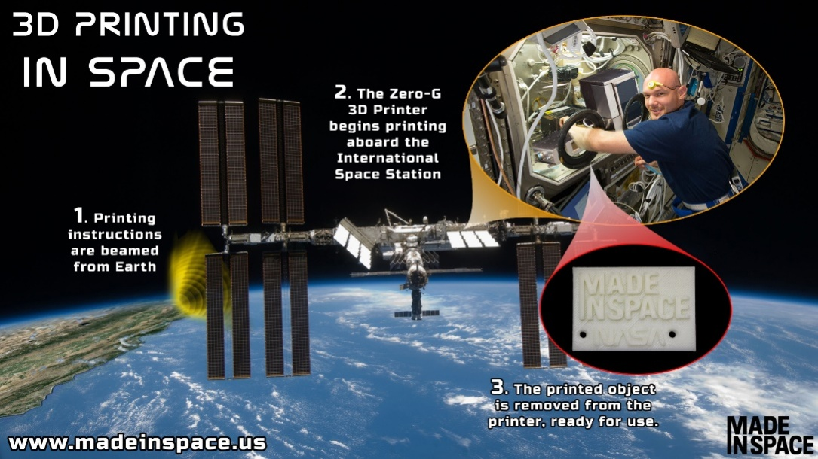
Slika 13: NASA in 3D tiskalnik

4 IZDELAVA IZDELEKA

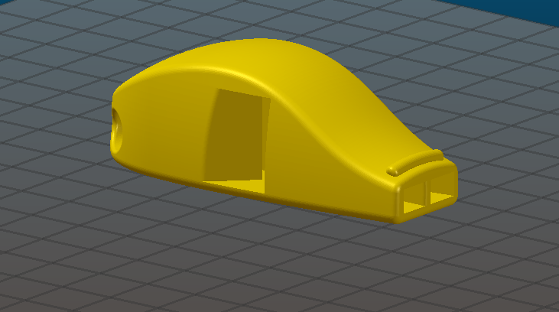
Slika 14: Model piščali (osebni arhiv)
Za izdelavo sem si izbral piščal iz ABS plastike, piščal sem si izbral zaradi težavnosti tiska, saj vsebuje veliko zaobljenih robov, kar predstavlja precejšen izziv za amaterske 3D tiskalnike.
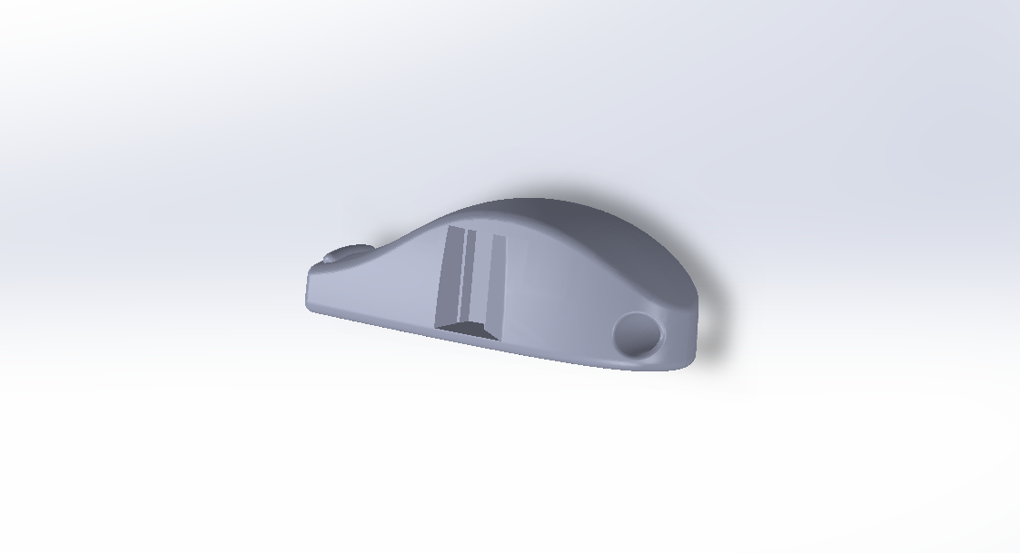
Slika 15:Izdelek načrtan v Solid Worksu (osebni arhiv)
Pred tiskom samim sem oblikoval piščal, za to sem uporabil program Solid Works, ta program je kot nalašč za izdelovanje kompleksnih izdelkov. Po končanem oblikovanju sem izvozil datoteko v formatu SLT, to datoteko sem prenesel v program za načrtovanje poteka tiska, v mojem primeru je to Repetier Host. Program omogoča sledenje poteku tiska, kar je zelo priročno saj izračuna okvirni čas izdelave, za piščal je izračuna 42 minuti, kar je bilo zelo natančno, saj je tiskalnik potreboval slabih 45 minut.
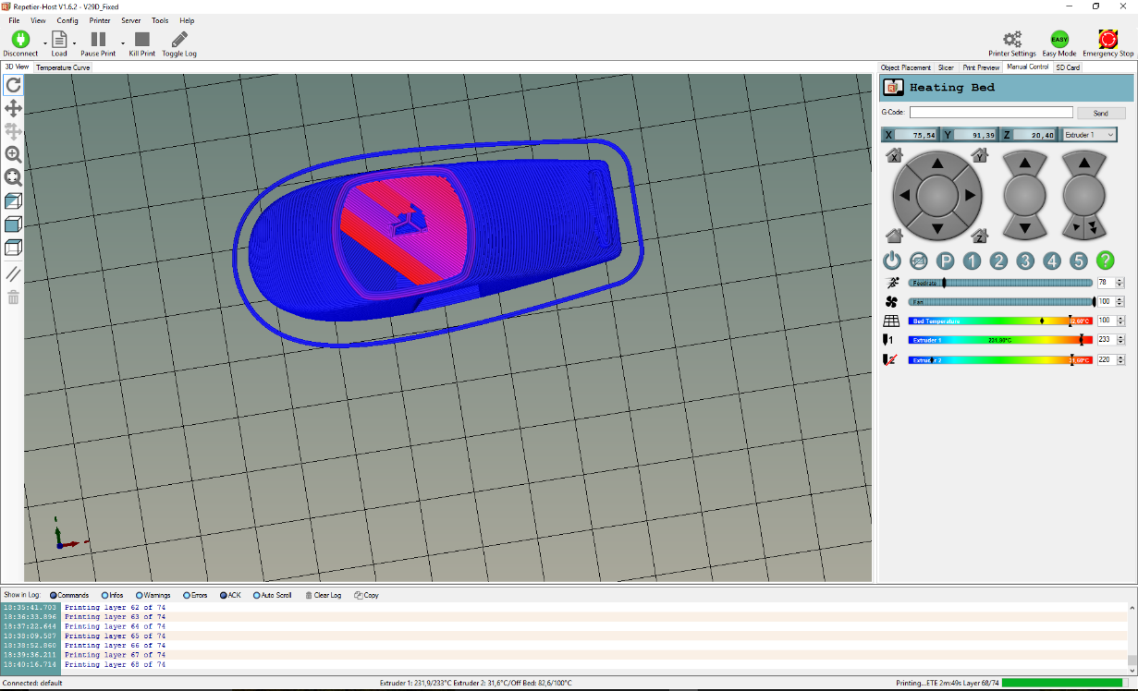
Slika 16: Program za načrtovanje tiska (osebni arhiv)
Tisk se je odvijal brez komplikacij, izdelek sem ohlajal 5 minut. Ohlajen izdelek sem odstranil s grelne plošče in ga pregledal za napake in splošno trdoto. Končana piščal deluje brezhibno in je precej glasna.
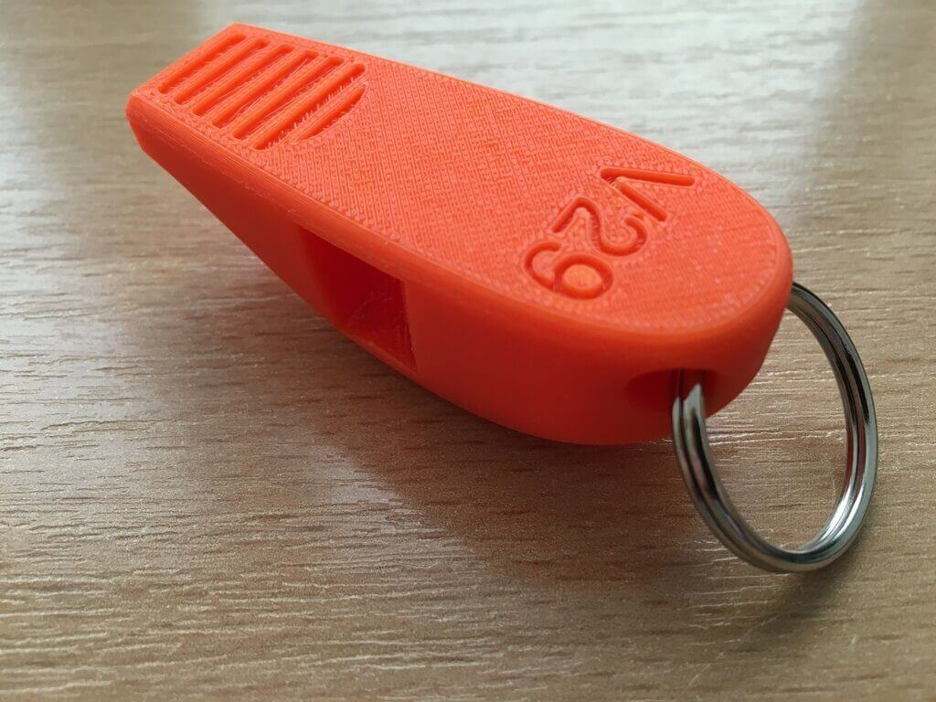
Slika 17: Končan izdelek (osebni arhiv)

5 ZAKLJUČEK
Naloga se mi je zdela zanimiva, saj tudi sam koristim to tehnologijo v vsakdanu. Z malo poglobljeni raziskavi o vrstah 3D tiskalnikov sem spoznal ogromno zanimivih podatkov. Problemov pri sami izdelavi seminarske naloge nisem imel, saj sem večino podatkov našel na spletu. 3D tisk je dokaj nezapletena stvar a, ko se lotimo izdelave in kalibracije tiskalnika naletimo na ogromno ovir katerih rešitve niso tako samoumevne, kajti 3D tiskalniki so dokaj nova pogruntavščina, poleg tega je vsak tiskalnik drugačen. V prihodnosti mislim nadgraditi svoj iskalnik s večjo podlago, ki bo omogočala tiskanje večjih izdelkov.

6 VIRI IN LITERATURA

[1] 3D printig (online). (citirano 15. 3. 2017). Dostopno na naslovu:
3D printing - Wikipedia, the free encyclopedia
[2] 3D tiskanje (online). (citirano 28. 3. 2017). Dostopno na naslovu:
https://sl.wikipedia.org/wiki/3D-tiskanje
[3] Kaj je 3D tisk in kako deluje (online). (citirano 28. 3. 2017). Dostopno na naslovu:
http://www.3dtisk.si/kaj-je-3d-tiskanje-in-kako-deluje-3d-tiskalnik-za-domaco-rabo/
[4] Vrste 3D tiskalnikov (online). (citirano 28. 3. 2017). Dostopno na naslovu:
http://www.3dtiskalnik.si/3Dtiskalniki.html

[5] What is 3D printing? (online). (citirano 3. 4. 2017). Dostopno na naslovu:
http://3dprinting.com/what-is-3d-printing/

